1、github新的账号和密码：163邮箱 ansenyianzhanxiang

朝阳永续邮箱和gitlab的账号密码： [ansy@go-goal.com](mailto:ansy@go-goal.com) ansenyi1?

公司电脑登录密码：ansenyi1?

2、谷歌浏览器安装Ghelper插件后，记得登录：

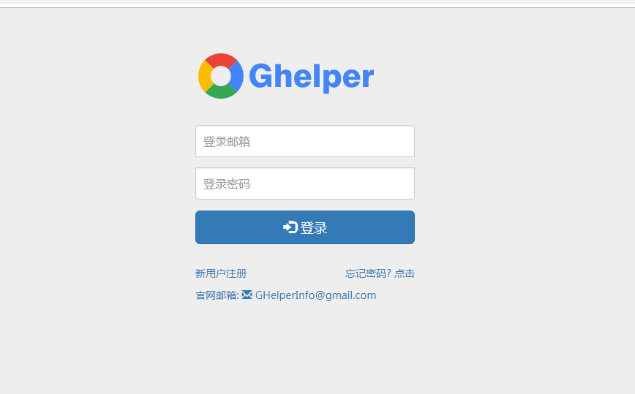

谷歌账号：163邮箱，密码:1a-6f

安装SourceTree时使用到了

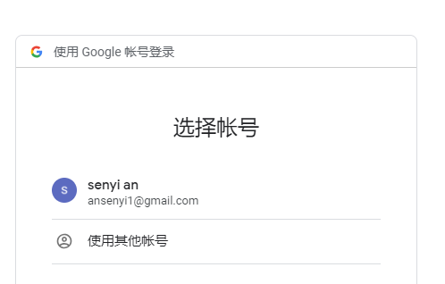

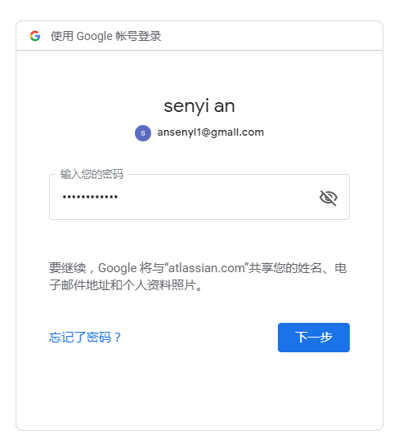

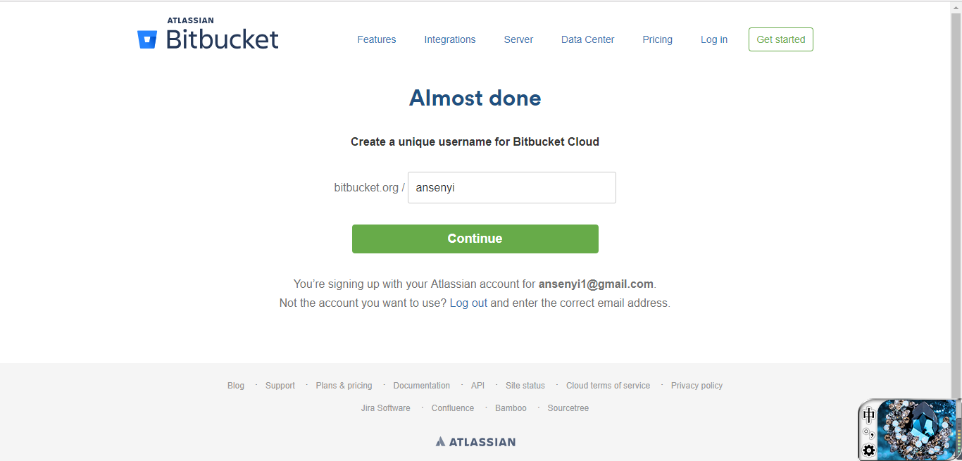

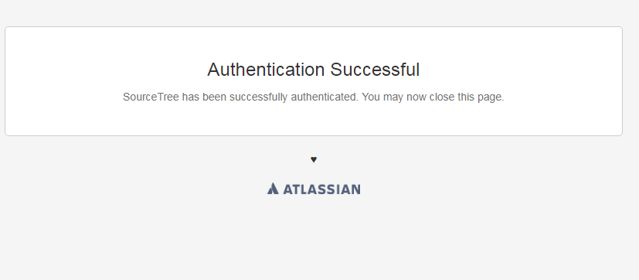

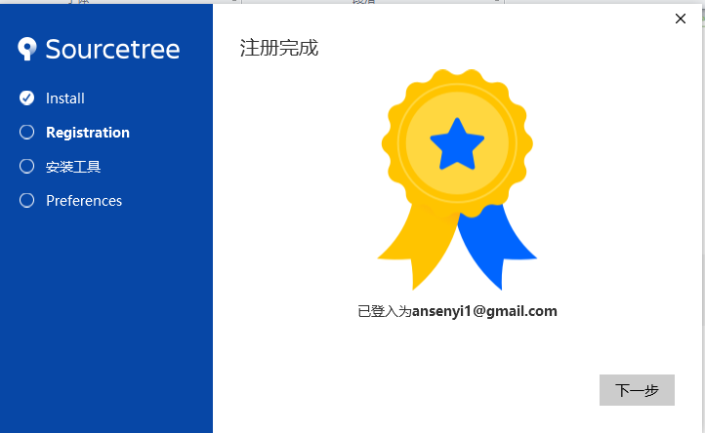

**微软账号：163邮箱，密码：ansenyi123456**

